ЛАБОРАТОРНАЯ РАБОТА №3

Архитектура информационных систем

Выполнил: Чебанов И. А. Фиту 3-2б

Цель работы: получить навыки построения архитектуры информационных систем

Ход работы:

Для нашей архитектуры сайта по бронированию мест отдыха в детских оздоровительных лагерях необходимо сделать макет для каждой страницы.

Макет входа (рисунок 1) имеет форму, куда нужно записать логин(email) и пароль.

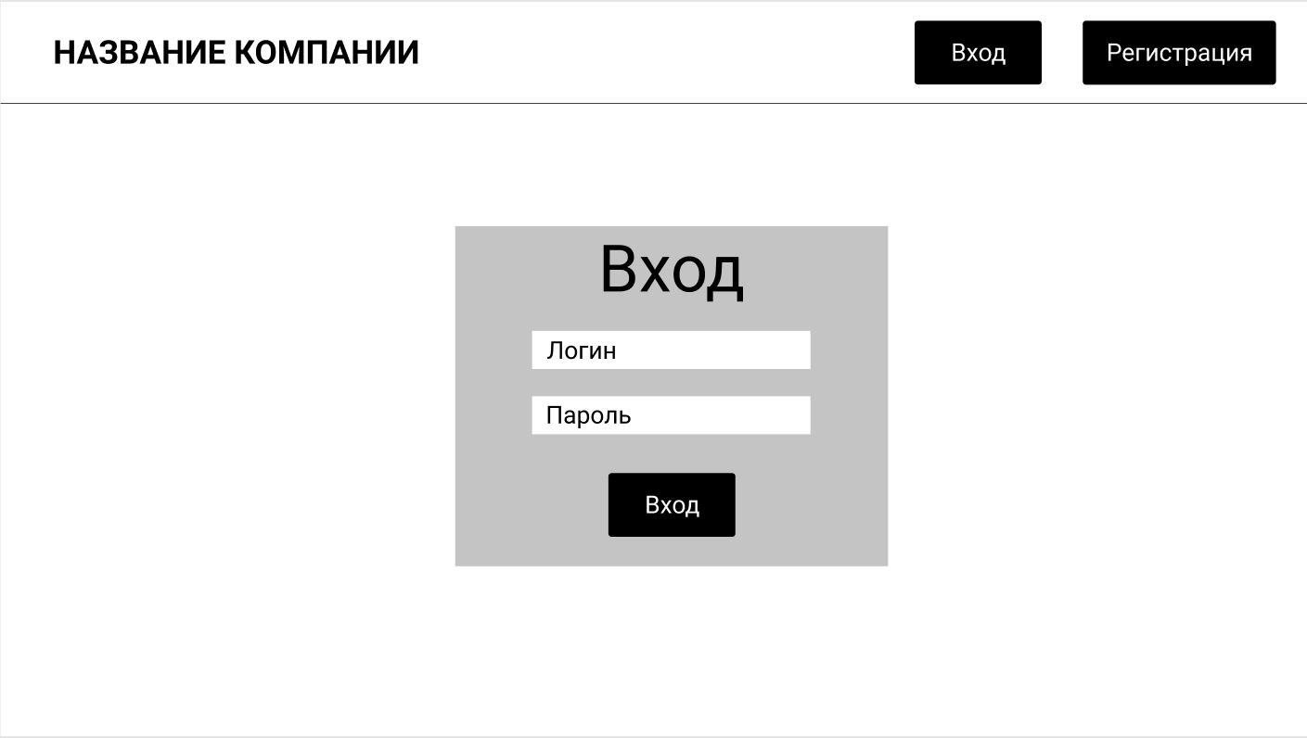

Рисунок 1 – Макет Входа

Макет регистрации (рисунок 2) имеет форму, куда нужно ввести свои логин, email и пароль.

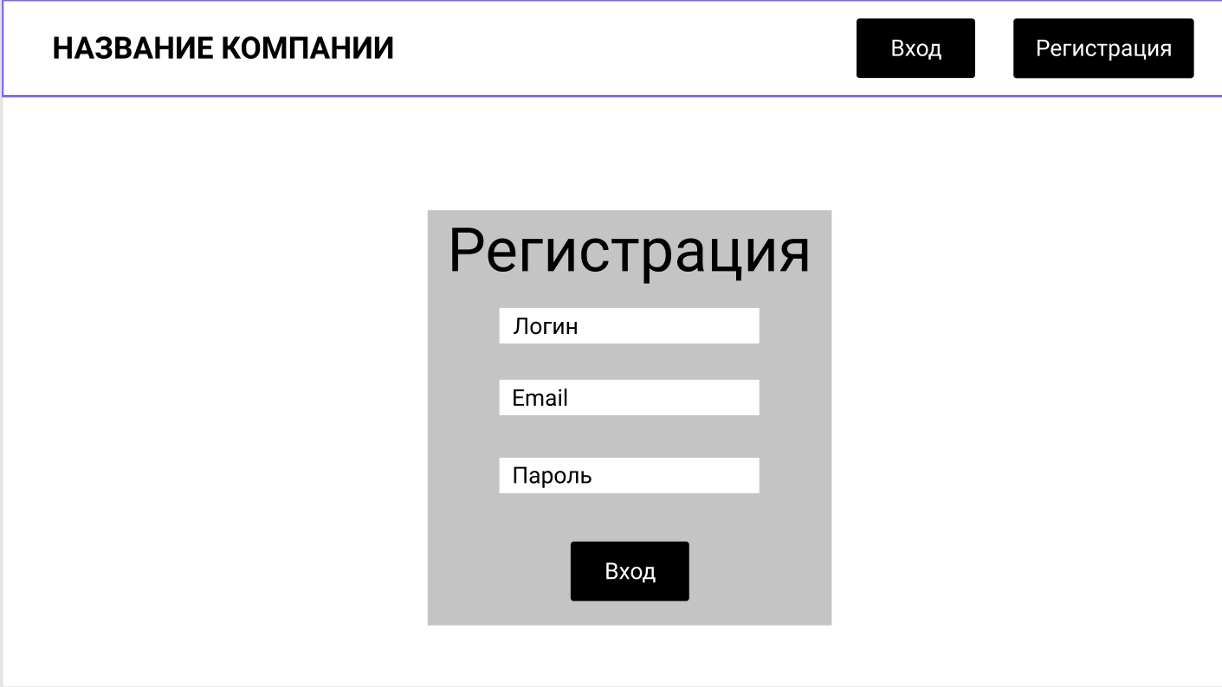

Рисунок 2 – Макет Регистрации

Макет главной странице (рисунок 3) расположено меню и поиск, где нужно ввести ключевое слово, чтобы найти нужный лагерь.

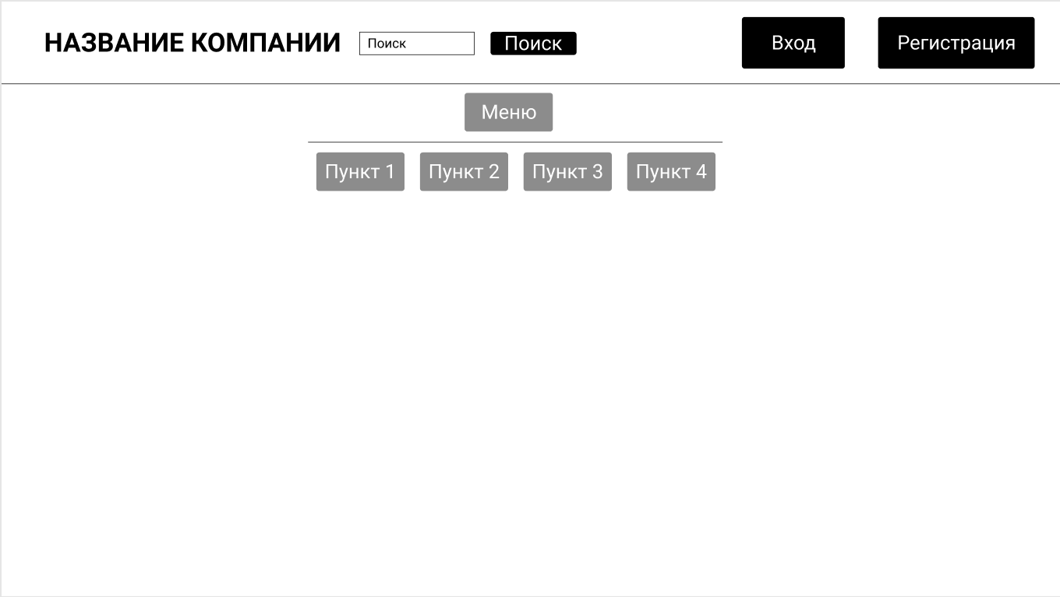

Рисунок 3 – Макет Главной (без авторизации)

Макет главной страницы после авторизации (рисунок 4) вместо кнопок “Вход” и “Регистрация” имеет кнопку “Личный кабинет”.

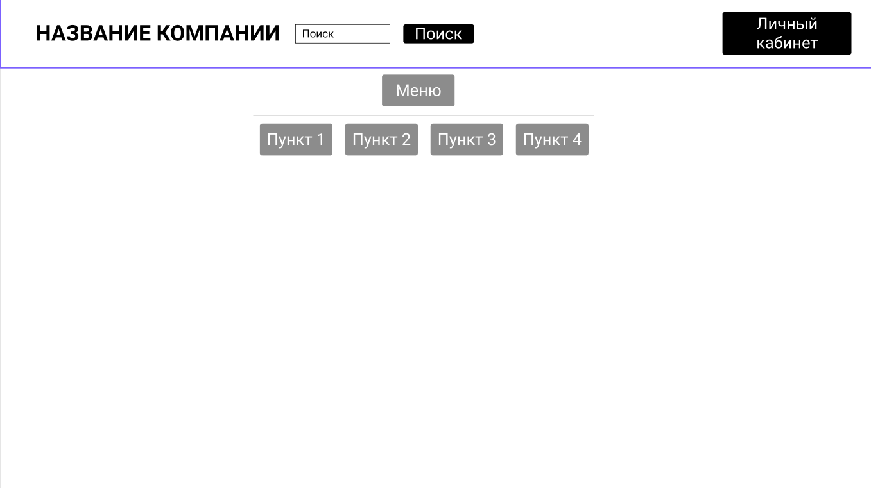

Рисунок 4 – Макет Главной (с авторизацией)

Макет личного кабинета (рисунок 5) имеет информацию о текущем бронировании, и кнопку для его отмены.

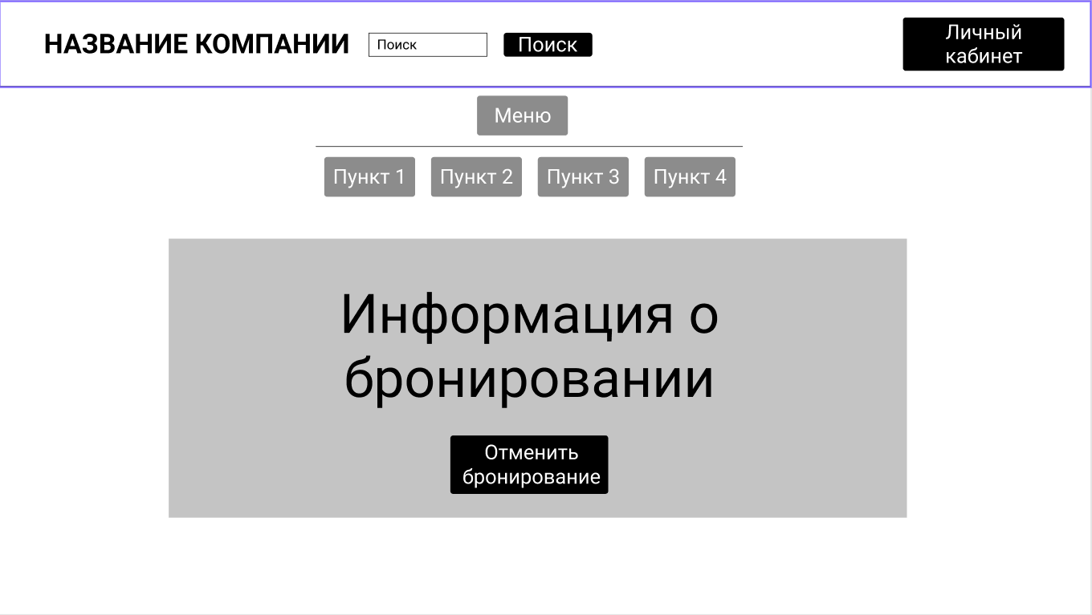

Рисунок 5 – Макет Личного кабинета

Макет страницы просмотра лагерей (рисунок 6) имеет краткую информацию о лагерях, в которых доступно бронирование мест, у каждого лагеря есть кнопка, нажав на которую, осуществляется переход на страницу с подробной информацией.

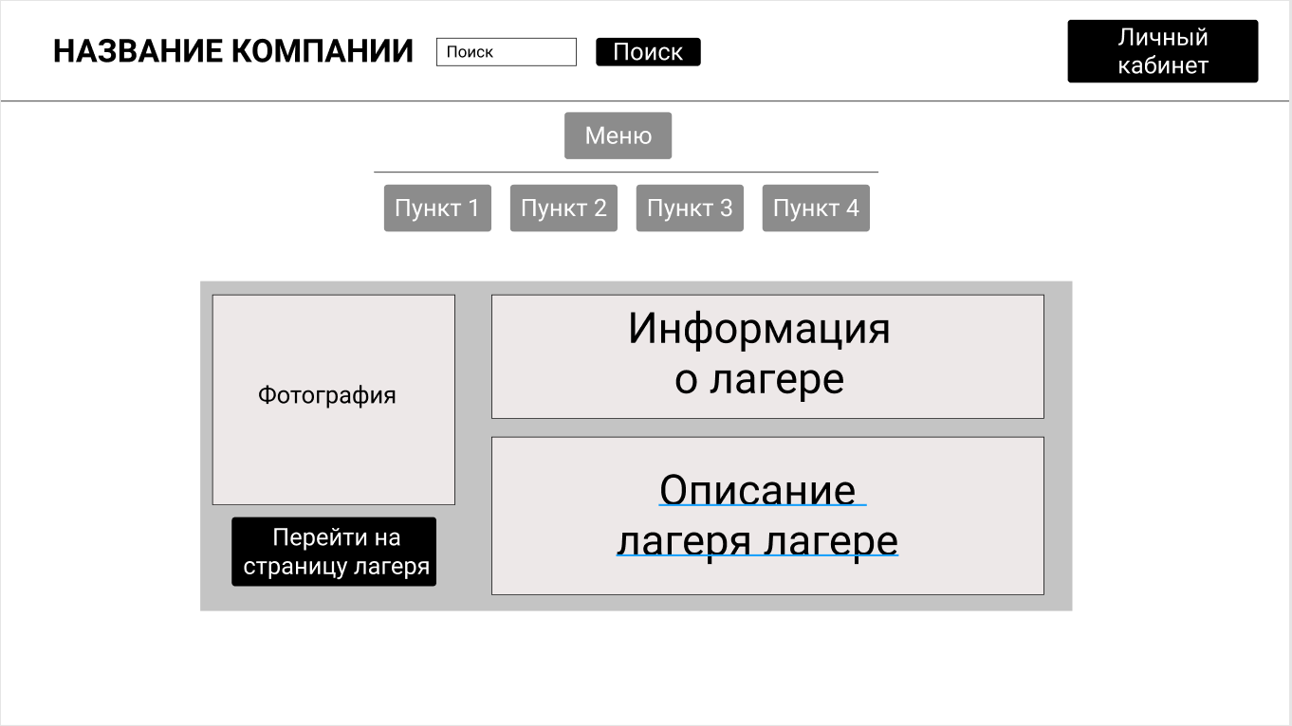

Рисунок 6 – Макет страницы просмотра лагерей

Макет страницы лагеря (рисунок 7) имеет подробную информацию о лагере с кнопкой для перехода на страницу бронирования.

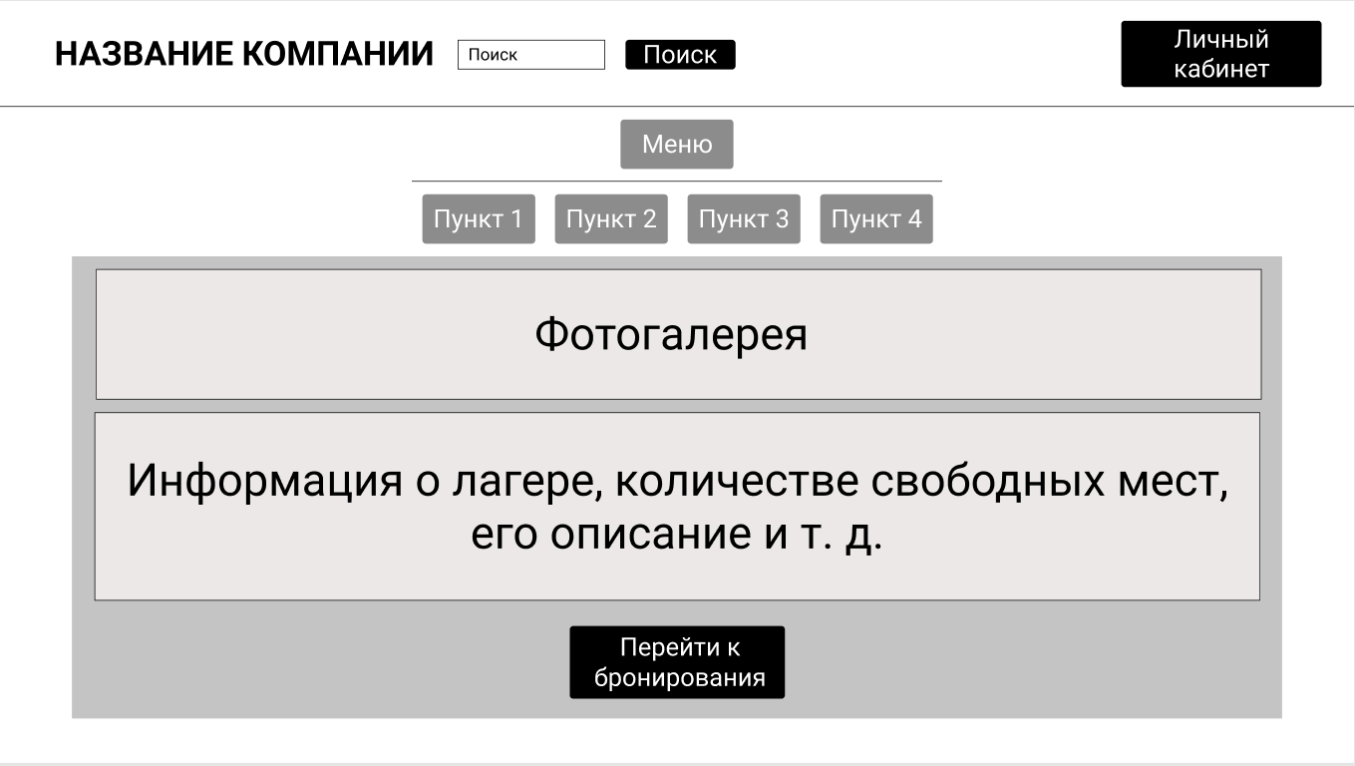

Рисунок 7 – Макет страницы лагеря

Макет страницы бронирования (рисунок 8) имеет поля для заполнения данных о родителе(законном представителе), ребенке, контактные и платежные данные. А также кнопку бронирования.

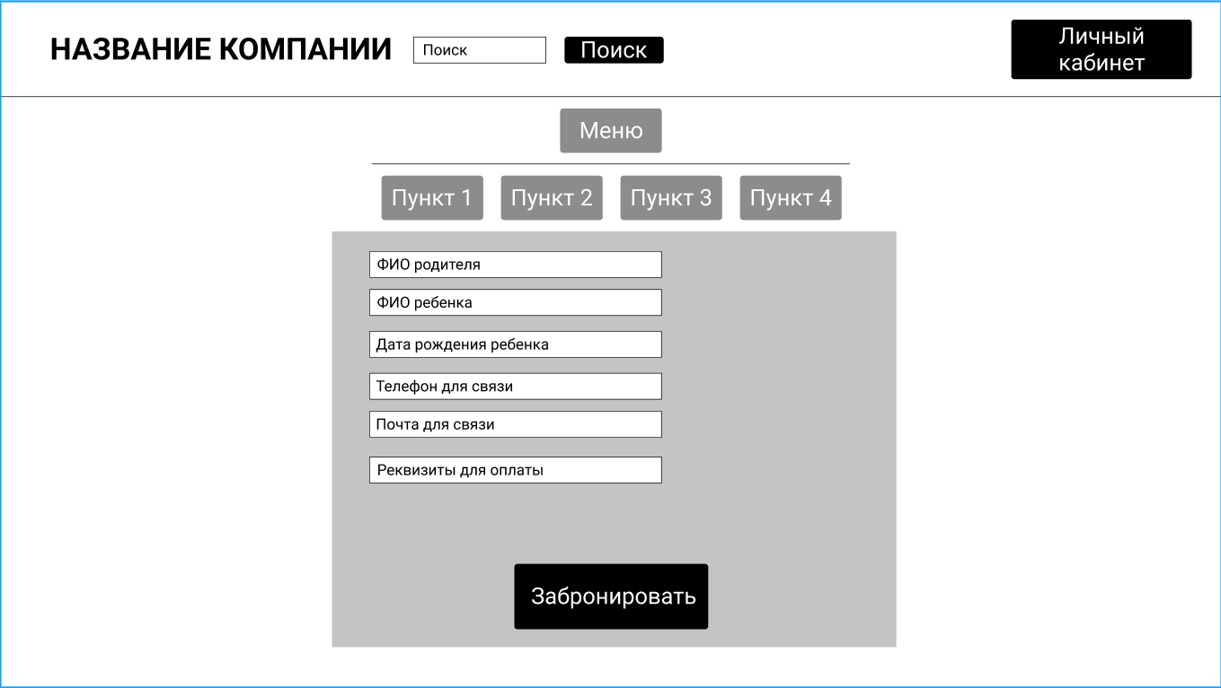

Рисунок 8 – Макет страницы бронирования

Макет страницы для отзыва (рисунок 9) имеет поля для заполнения темы и самого отзыва. А также кнопку его отправки.

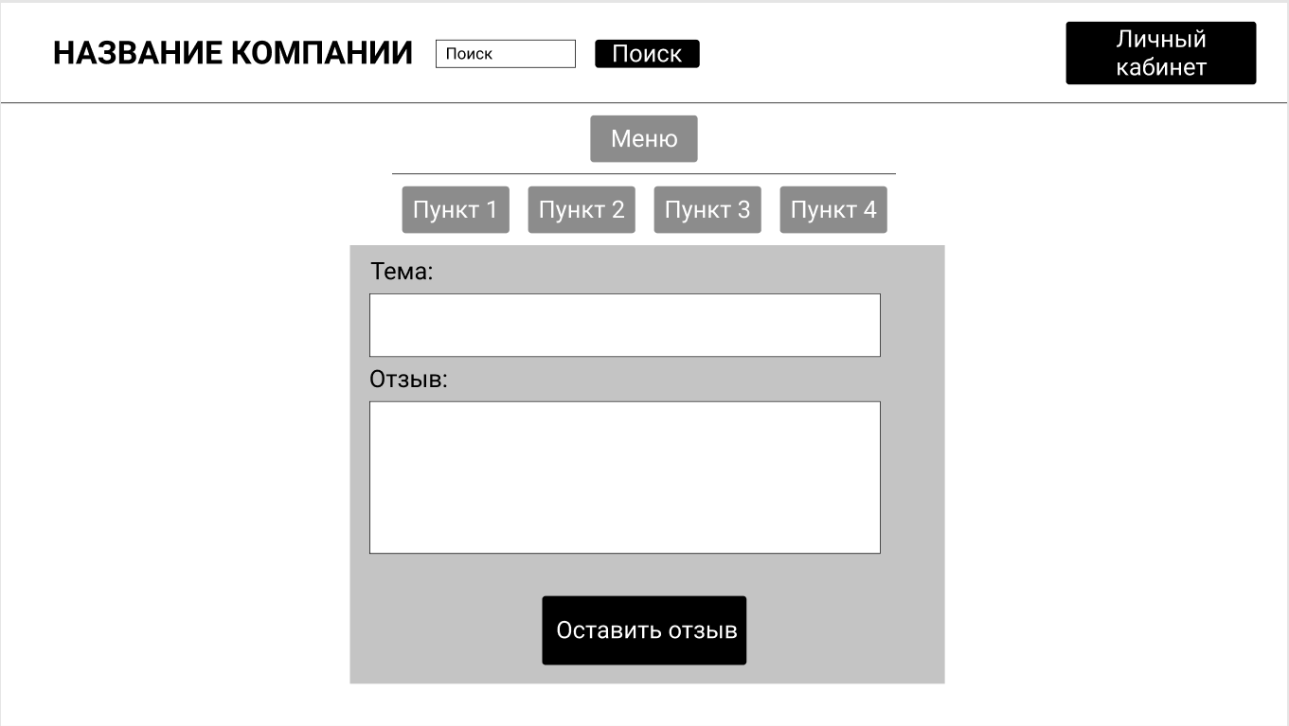

Рисунок 9 – Макет для отзыва

Макет страницы для просмотра отзывов (рисунок 10) имеет формы с информацией о номере отзыва, имени пользователя, теме отзыва и его содержании.

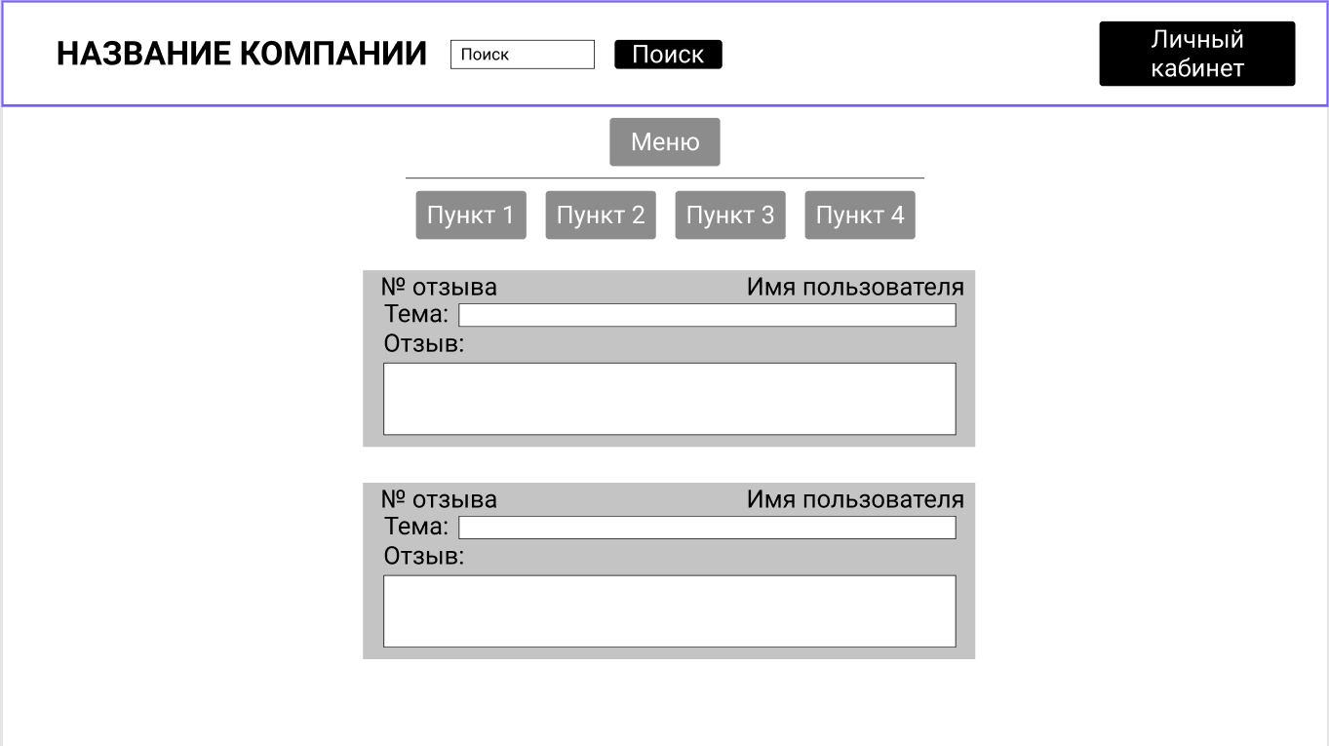

Рисунок 10 – Макет страницы просмотра отзывов

Вывод: мы научились создавать макеты страниц для построения архитектуры информационных систем.